Пояснительная записка

к проекту приказа начальника Отдела культуры Администрации города Новошахтинска «Об утверждении нормативных затрат на обеспечение функций Отдела культуры Администрации города Новошахтинска»

Настоящий проект приказа «Об утверждении нормативных затрат на обеспечение функций Отдела культуры Администрации города Новошахтинска» размещён для проведения обсуждения в целях общественного контроля.
Срок проведения обсуждения: с 26 мая 2016 года по 3 июня 2016 года.
Предложения общественных объединений, юридических и физических лиц в целях проведения обсуждения могут быть поданы в электронной или письменной форме.
Проект приказа разработан в соответствии с пунктом 2 части 4 статьи 19 Федерального закона «О контрактной системе в сфере закупок товаров, работ и услуг для обеспечения государственных и муниципальных нужд», постановлением Правительства Российской Федерации от 13 октября 2014 года № 1047 «Об общих требованиях к определению нормативных затрат на обеспечение функций государственных органов, органов управления государственными внебюджетными фондами и муниципальных органов», постановлением Администрации города Новошахтинска от 29 декабря 2015 года № 1375 «Об утверждении Правил определения нормативных затрат на обеспечение функций главных распорядителей бюджетных средств, в том числе подведомственным им муниципальных казенных учреждений».
Проектом приказа предлагается утвердить нормативные затраты на обеспечение функций Отдела культуры Администрации города Новошахтинска в 2017 году.
Предложения общественных объединений, юридических и физических лиц могут быть поданы в электронной и письменной форме.
Адрес для направления предложений: 346918, Ростовская область, г Новошахтинск, пр. Ленина, 26, каб. 101. Адрес электронной почты: otdelkultur@yandex.ru. Номер контактного телефона: (863 69) 2-11-23.
ПРОЕКТ

ОТДЕЛ КУЛЬТУРЫ АДМИНИСТРАЦИИ ГОРОДА НОВОШАХТИНСКА

ПРИКАЗ
_______________ года №

Об утверждении нормативных
затрат на обеспечение функций
Отдела культуры Администрации
города Новошахтинска

В соответствии со статьей 19 Федерального закона от 05.04.2013 № 44-ФЗ «О контрактной системе в сфере закупок товаров, работ, услуг для обеспечения государственных и муниципальных нужд», на основании постановления Правительства Российской Федерации от 13.10.2014 № 1047 «Об общих требованиях к определению нормативных затрат на обеспечение функций государственных органов, органов управления государственными внебюджетными фондами и муниципальных органов», постановления Администрации города Новошахтинска от 29.12.2015 № 1375 «Об утверждении Правил определения нормативных затрат на обеспечение функций главных распорядителей бюджетных средств, в том числе подведомственных им муниципальных казенных учреждений»

ПРИКАЗЫВАЮ:

1. Утвердить нормативные затраты на обеспечение функций Отдела культуры Администрации города Новошахтинска согласно приложению.
2. Обеспечить опубликование на официальном сайте Администрации города Новошахтинска в сети Интернет проекта приказа.
3. Разместить настоящий приказ в течение 3 рабочих дней со дня утверждения на официальном сайте Российской Федерации в информационно-телекоммуникационной сети «Интернет» (zakupki.gov.ru).
4. Контроль за исполнением настоящего приказа оставляю за собой.

Начальник
Отдела культуры Н.Г. Коновалова

Приложение
к проекту Приказа начальника
Отдела культуры Администрации города Новошахтинска
от № ___

Нормативы количества и цены товаров, работ, услуг на обеспечение функций Отдела культуры Администрации города Новошахтинска

1. Общие положения
1.1. Настоящее приложение определяет нормативные затраты на обеспечение функций Отдела культуры Администрации города Новошахтинска (далее – Отдела культуры) в части закупок товаров, работ, услуг и применяется при формировании обоснования бюджетных ассигнований на закупки товаров, работ, услуг при формировании проекта бюджета для обоснования объекта и (или) объектов закупки, включаемых в план закупок.
К видам нормативных затрат на обеспечение функций Отдела культуры относятся в том числе затраты на информационно-коммуникационные технологии, прочие затраты (в том числе на закупку товаров, работ, услуг в целях реализации программной деятельности, затраты на приобретение основных средств, не отнесенные к затратам на приобретение основных средств в рамках затрат на информационно-коммуникационные технологии, затраты на приобретение материальных запасов, не отнесенные к затратам на приобретение материальных запасов в рамках затрат на информационно-коммуникационные технологии).
Для расчета нормативных затрат используются формулы расчета и порядок их применения, порядок расчета, не предусматривающий применение формул.
Общий объем затрат, связанных с закупкой товаров, работ, услуг, рассчитанный на основе нормативных затрат, не может превышать объем лимитов бюджетных обязательств, доведенных Отделу культуры на закупку товаров, работ, услуг в рамках исполнения бюджета города Новошахтинска.
Нормативные затраты Отдела культуры, являющегося получателем средств субвенций областного бюджета на осуществление переданных государственных полномочий Российской Федерации, Ростовской области, расходы на обеспечение функций муниципальных органов корректируются с учетом объемов, предусмотренных по каждому направлению расходов за счет соответствующей субвенции.
При определении нормативных затрат Отдел культуры применяет национальные стандарты, технические регламенты, технические условия и иные документы, учитывает регулируемые цены (тарифы), а также фактические затраты в отчетном финансовом году.
1.2. При определении нормативных затрат используется показатель расчетной численности работников Отдела культуры
Показатель расчетной численности основных работников определяется по формуле:
Чоп=(Чс + Чр) х 1,1,
где:
 - фактическая численность муниципальных служащих;
- фактическая численность работников, замещающих должности, не являющиеся должностями муниципальной службы (должности категории «обеспечивающие специалисты»)
1,1 - коэффициент, который может быть использован на случай замещения вакантных должностей.
В случае если полученное значение расчетной численности превышает значение предельной численности, при определении нормативных затрат используется значение предельной численности.

2. Затраты на информационно-коммуникационные технологии

2.1. Затраты на услуги связи.
2.1.1. Нормативные затраты на абонентскую плату () определяются по формуле:
,
где  - количество абонентских номеров пользовательского (оконечного) оборудования, подключенного к сети местной телефонной связи, используемых для передачи голосовой информации (далее – абонентский номер для передачи голосовой информации) с i-й абонентской платой (не более фактически сложившегося количества абонентских номеров за отчетный финансовый год);
 - ежемесячная i-я абонентская плата в расчете на один абонентский номер для передачи голосовой информации;
 - количество месяцев предоставления услуги с i-й абонентской платой.
2.1.2. Нормативные затраты на повременную оплату местных, междугородних и международных телефонных соединений () определяются по формуле:

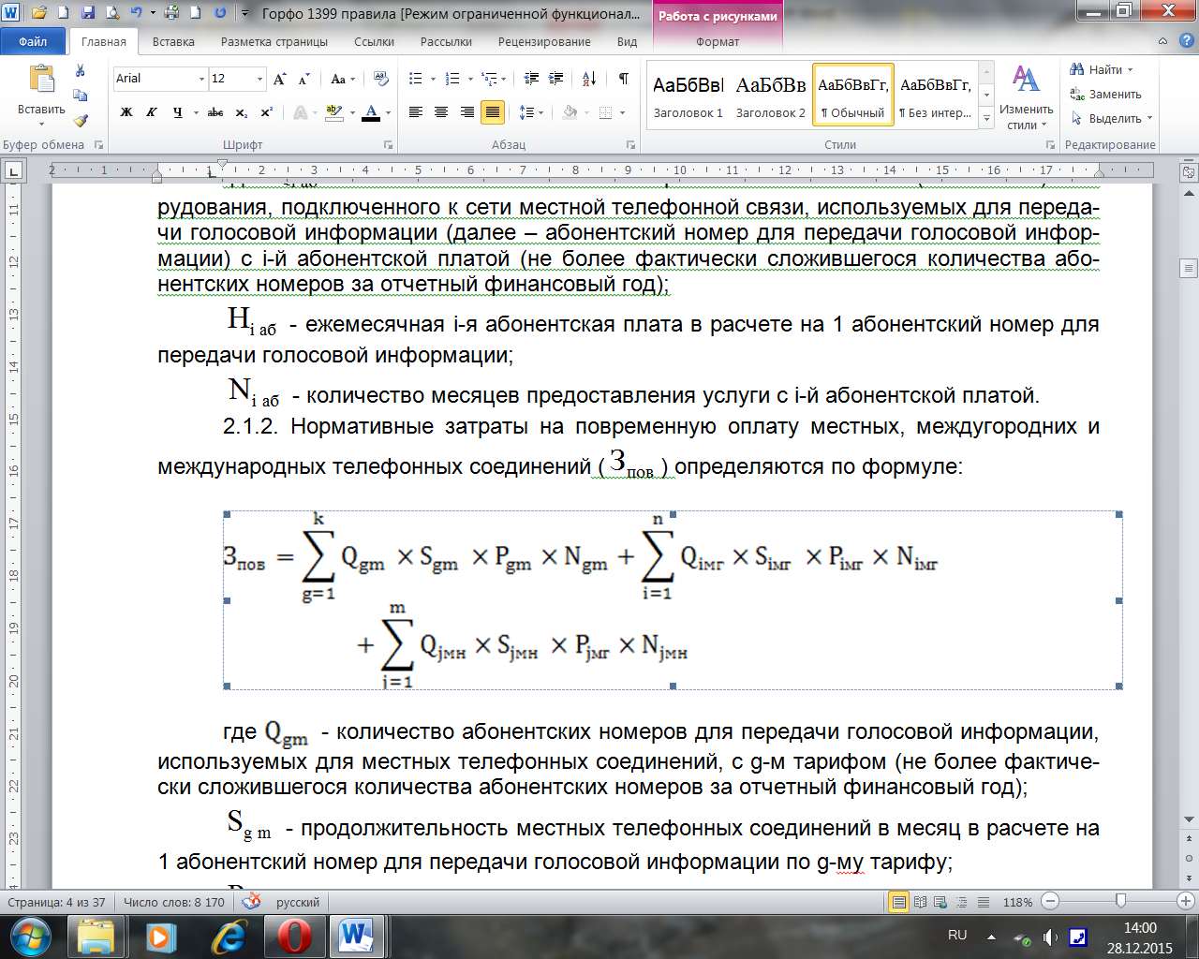
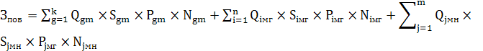
где - количество абонентских номеров для передачи голосовой информации, используемых для местных телефонных соединений, с g-м тарифом (не более фактически сложившегося количества абонентских номеров за отчетный финансовый год);
- продолжительность местных телефонных соединений в месяц в расчете на один абонентский номер для передачи голосовой информации по g-му тарифу;
- цена минуты разговора при местных телефонных соединениях по g-му тарифу;
- количество месяцев предоставления услуги местной телефонной связи по g-му тарифу;
- количество абонентских номеров для передачи голосовой информации, используемых для междугородних телефонных соединений, с i-м тарифом (не более фактически сложившегося количества абонентских номеров за отчетный финансовый год);
- продолжительность междугородних телефонных соединений в месяц в расчете на один абонентский телефонный номер для передачи голосовой информации по i-му тарифу;
- цена минуты разговора при междугородних телефонных соединениях по i-му тарифу;
 - количество месяцев предоставления услуги междугородней телефонной связи по i-му тарифу;
 - количество абонентских номеров для передачи голосовой информации, используемых для международных телефонных соединений, с j-м тарифом (не более фактически сложившегося количества абонентских номеров за отчетный финансовый год);
- продолжительность международных телефонных соединений в месяц в расчете на один абонентский номер для передачи голосовой информации по j-му тарифу;
- цена минуты разговора при международных телефонных соединениях по j-му тарифу;
 - количество месяцев предоставления услуги международной телефонной связи по j-му тарифу.
2.1.3. Нормативные затраты на сеть «Интернет» и услуги интернет-провайдеров () определяются по формуле:
,
где - количество каналов передачи данных сети «Интернет» с i-й пропускной способностью;
- месячная цена аренды канала передачи данных сети «Интернет» с i-й пропускной способностью;
 - количество месяцев аренды канала передачи данных сети «Интернет» с i-й пропускной способностью.
2.1.4. Нормативные затраты на электросвязь, относящуюся к связи специального назначения, используемой на местном уровне (Зрс), определяются по формуле:

Зрс = Qрс х Рпс хNпс ,

где Qрс - количество телефонных номеров электросвязи, относящейся к связи специального назначения, используемой на региональном уровне;
Рпс - цена услуги электросвязи, относящейся к связи специального назначения, используемой на региональном уровне, в расчете на один телефонный номер, включая ежемесячную плату за организацию соответствующего количества линий связи сети связи специального назначения;
Nпс - количество месяцев предоставления услуги.
2.1.5. Нормативные затраты на электросвязь, относящуюся к связи специального назначения, используемой на региональном уровне (), определяются по формуле:
,
где - количество телефонных номеров электросвязи, относящейся к связи специального назначения, используемой на региональном уровне;
- цена услуги электросвязи, относящейся к связи специального назначения, используемой на региональном уровне, в расчете на один телефонный номер, включая ежемесячную плату за организацию соответствующего количества линий связи сети связи специального назначения;
- количество месяцев предоставления услуги.

2.1.6. Нормативные затраты на оплату услуг по предоставлению цифровых потоков для коммутируемых телефонных соединений () определяются по формуле:
,
где - количество организованных цифровых потоков с i-й абонентской платой;
- ежемесячная i-я абонентская плата за цифровой поток;
- количество месяцев предоставления услуги с i-й абонентской платой.
2.1.7. Нормативные затраты на оплату иных услуг связи в сфере информационно-коммуникационных технологий (З_{пр}), определяются по формуле:
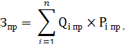

где - планируемое к приобретению количество i-ой услуги;
- цена приобретаемой i-ой услуги, которая определяется по минимальным фактическим затратам в отчетном финансовом году на i-ую услугу муниципальных заказчиков Южного федерального округа и сопредельных федеральных округов и подтверждается информацией, опубликованной в Единой информационной системе в сфере закупок.

*Оплата осуществляется в пределах доведенных лимитов бюджетных обязательств

2.2. Затраты на содержание имущества
При определении нормативных затрат на техническое обслуживание и регламентно-профилактический ремонт, указанный в подпунктах 2.2.1 – 2.2.6 настоящего пункта, применяется перечень работ по техническому обслуживанию и регламентно-профилактическому ремонту и нормативным трудозатратам на их выполнение, установленный в эксплуатационной документации или утвержденном регламенте выполнения таких работ.
2.2.1.Нормативные затраты на техническое обслуживание и регламентно- профилактический ремонт средств вычислительной техники (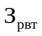) определяются по формуле:

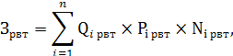
где  - фактическое количество средств вычислительной техники i-го типа;
 - цена технического обслуживания и регламентно-профилактического ремонта в расчете на одно средство вычислительной техники i-го типа в месяц;
- количество месяцев предоставления услуги.
2.2.2. Нормативные затраты на техническое обслуживание и регламентно-профилактический ремонт оборудования по обеспечению безопасности информации

() определяются по формуле:
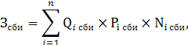
где  - количество единиц i-го оборудования по обеспечению безопасности информации;
 - цена технического обслуживания и регламентно-профилактического ремонта одной единицы i-го оборудования в месяц;
- количество месяцев предоставления услуги.
2.2.3. Нормативные затраты на техническое обслуживание и регламентно-профилактический ремонт системы телефонной связи (автоматизированных телефонных станций) () определяются по формуле:
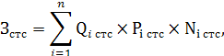
где - количество автоматизированных телефонных станций i-го вида;
- цена технического обслуживания и регламентно-профилактического ремонта 1 автоматизированной телефонной станции i-го вида в месяц;
- количество месяцев предоставления услуги.
2.2.4. Нормативные затраты на техническое обслуживание и регламентно-профилактический ремонт локальных вычислительных сетей () определяются по формуле:
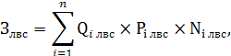
где - количество устройств локальных вычислительных сетей i-го вида;
- цена технического обслуживания и регламентно-профилактического ремонта одного устройства локальных вычислительных сетей i-го вида в месяц;
- количество месяцев предоставления услуги.
2.2.5. Нормативные затраты на техническое обслуживание и регламентно-профилактический ремонт систем бесперебойного питания () определяются по формуле:
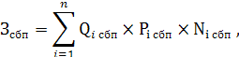
где  - количество модулей бесперебойного питания i-го вида;
 - цена технического обслуживания и регламентно-профилактического ремонта 1 модуля бесперебойного питания i-го вида в месяц;
- количество месяцев предоставления услуги.
2.2.6. Нормативные затраты на техническое обслуживание и регламентно-профилактический ремонт принтеров, многофункциональных устройств и копировальных аппаратов (оргтехники) () определяются по формуле:
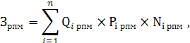
где  - количество i-х принтеров, многофункциональных устройств и копировальных аппаратов (оргтехники);
 - цена технического обслуживания и регламентно-профилактического ремонта i-х принтеров, многофункциональных устройств и копировальных аппаратов (оргтехники) в месяц;
- количество месяцев предоставления услуги.
2.2.7. Иные нормативные затраты, относящиеся к затратам на содержание имущества в сфере информационно-коммуникационных технологий (З_{иникт}), определяются по формуле:
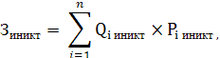

где - планируемое к приобретению количество i-ой работы, услуги;
- цена приобретаемой i-ой работы, услуги, которая определяется по минимальным фактическим затратам в отчетном финансовом году на i-ую работу, услугу государственных и муниципальных заказчиков Южного федерального округа и сопредельных федеральных округов и подтверждается информацией, опубликованной в Единой информационной системе в сфере закупок.

2.3. Затраты на приобретение прочих работ и услуг, не относящиеся к затратам на услуги связи, аренду и содержание имущества.
2.3.1. Нормативные затраты на оплату услуг по сопровождению программного обеспечения и приобретению простых (неисключительных) лицензий на использование программного обеспечения () определяются по формуле:
,
где  - затраты на оплату услуг по сопровождению справочно-правовых систем;
 - затраты на оплату услуг по сопровождению и приобретению иного программного обеспечения.
В затраты на оплату услуг по сопровождению программного обеспечения и приобретению простых (неисключительных) лицензий на использование программного обеспечения не входят затраты на приобретение общесистемного программного обеспечения.
2.3.1.1. Затраты на оплату услуг по сопровождению справочно-правовых систем () определяются по формуле:
,
где  - цена сопровождения i-й справочно-правовой системы, определяемая согласно перечню работ по сопровождению справочно-правовых систем и нормативным трудозатратам на их выполнение, установленным в эксплуатационной документации или утвержденном регламенте выполнения работ по сопровождению справочно-правовых систем.
2.3.1.2. Затраты на оплату услуг по сопровождению и приобретению иного программного обеспечения () определяются по формуле:

,
где - цена сопровождения g-го иного программного обеспечения, за исключением справочно-правовых систем, определяемая согласно перечню работ по сопровождению g-го иного программного обеспечения и нормативным трудозатратам на их выполнение, установленным в эксплуатационной документации или утвержденном регламенте выполнения работ по сопровождению g-го иного программного обеспечения;
- цена простых (неисключительных) лицензий на использование программного обеспечения на j-е программное обеспечение, за исключением справочно-правовых систем.
2.3.2. Нормативные затраты на оплату услуг, связанных с обеспечением безопасности информации (), определяются по формуле:
,
где  - затраты на проведение аттестационных, проверочных и контрольных мероприятий;
 - затраты на приобретение простых (неисключительных) лицензий на использование программного обеспечения по защите информации.
2.3.2.1. Затраты на проведение аттестационных, проверочных и контрольных мероприятий () определяются по формуле:
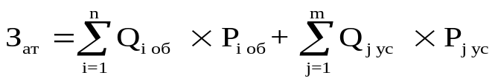,
где  - количество аттестуемых i-х объектов (помещений);
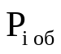 - цена проведения аттестации одного i-го объекта (помещения);
 - количество единиц j-го оборудования (устройств), требующих проверки;
- цена проведения проверки одной единицы j-го оборудования (устройства).
2.3.2.2. Затраты на приобретение простых (неисключительных) лицензий на использование программного обеспечения по защите информации () определяются по формуле:
,
где  - количество приобретаемых простых (неисключительных) лицензий на использование i-го программного обеспечения по защите информации;
 - цена единицы простой (неисключительной) лицензии на использование i-го программного обеспечения по защите информации.
2.3.3. Нормативные затраты на оплату работ по монтажу (установке), дооборудованию и наладке оборудования () определяются по формуле:
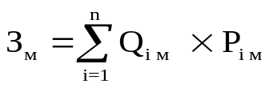,
где  - количество i-го оборудования, подлежащего монтажу (установке), дооборудованию и наладке;
 - цена монтажа (установки), дооборудования и наладки одной единицы i-го оборудования.
2.3.4. Иные нормативные затраты, относящиеся к затратам на приобретение прочих работ и услуг, не относящихся к затратам на услуги связи, аренду и содержание имущества, в сфере информационно-коммуникационных технологий (З_{инпрт}), определяются по формуле:
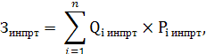
где - планируемое к приобретению количество i-ой работы, услуги;
- цена приобретаемой i-ой работы, услуги, которая определяется по минимальным фактическим затратам в отчетном финансовом году на i-ую работу, услугу государственных и муниципальных заказчиков Южного федерального округа и сопредельных федеральных округов и подтверждается информацией, опубликованной в Единой информационной системе в сфере закупок.
2.4. Затраты на приобретение основных средств.
2.4.1. Нормативные затраты на приобретение рабочих станций и серверов () определяются по формуле:
,
где - предельное количество рабочих станций по i-й должности или серверов i-го типа;
- фактическое количество рабочих станций по i-й должности или серверов i-го типа;
- цена приобретения одной рабочей станции по i-й должности или серверов i-го типа в соответствии с нормативами ГРБС.
2.4.1.1. Предельное количество рабочих станций по i-й должности () определяется по формуле:
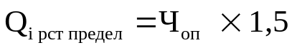,
где  - расчетная численность основных работников, определяемая в соответствии с пунктами 1–3 раздела IНормативных затрат.
2.4.1.2. Предельное количество серверов i-го типа () определяется в соответствии с нормативами, установленными Администрацией города.
2.4.2. Нормативные затраты на приобретение принтеров, многофункциональных устройств и копировальных аппаратов (оргтехники)() определяются по формуле:
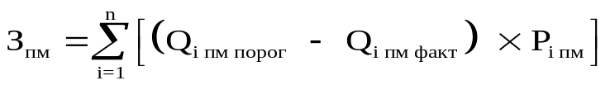,
где  - количество i-го типа принтера, многофункционального устройства и копировального аппарата (оргтехники) в соответствии с нормативами, установленными Администрацией города;
 - фактическое количество i-го типа принтера, многофункционального устройства и копировального аппарата (оргтехники);
- цена одного i-го типа принтера, многофункционального устройства и копировального аппарата (оргтехники) в соответствии с нормативами, установленными Администрацией города.
2.4.3. Нормативные затраты на приобретение планшетных компьютеров
() определяются по формуле:
,
где  - планируемое к приобретению количество планшетных компьютеров по i-й должности в соответствии с нормативами, установленными Администрацией города, определяемыми исходя из правового акта Администрации города о мероприятиях, направленных на ограничение расходов бюджета города;
 - цена одного планшетного компьютера по i-й должности в соответствии с нормативами, установленными Администрацией города.
2.4.4. Нормативные затраты на приобретение оборудования по обеспечению безопасности информации () определяются по формуле:
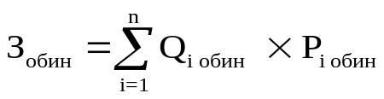,
где  - планируемое к приобретению количество i-го оборудования по обеспечению безопасности информации;
 - цена приобретаемого i-го оборудования по обеспечению безопасности информации.
2.4.5. Иные нормативные затраты, относящиеся к затратам на приобретение основных средств в сфере информационно-коммуникационных технологий (З_{иност}), определяются по формуле:
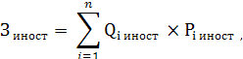

где - планируемое к приобретению количество i-го товара;
- цена приобретаемого i-го товара, которая определяется по минимальным фактическим затратам в отчетном финансовом году на i-ый товар государственных и муниципальных заказчиков Южного федерального округа и сопредельных федеральных округов и подтверждается информацией, опубликованной в Единой информационной системе в сфере закупок.
2.5. Затраты на приобретение нематериальных активов определяются путем суммирования затрат на приобретение исключительных лицензий на использование программного обеспечения и затрат на доработку существующего прикладного программного обеспечения, числящегося на балансе Отдела культуры в сфере информационно-коммуникационных технологий.

2.6. Затраты на приобретение материальных запасов.
2.6.1. Нормативные затраты на приобретение мониторов (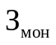) определяются по формуле:
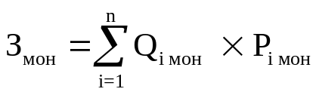,
где  - планируемое к приобретению количество мониторов для i-й должности;
 - цена одного монитора для i-й должности.
2.6.2. Нормативные затраты на приобретение системных блоков () определяются по формуле:
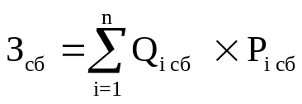,
где - планируемое к приобретению количество i-х системных блоков;
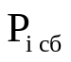 - цена одного i-го системного блока.
2.6.3. Нормативные затраты на приобретение других запасных частей для вычислительной техники (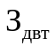) определяются по формуле:

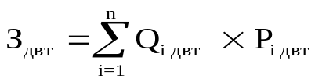,
где  - планируемое к приобретению количество i-х запасных частей для вычислительной техники, которое определяется по средним фактическим данным за три предыдущих финансовых года;
 - цена одной единицы i-й запасной части для вычислительной техники.
2.6.4. Нормативные затраты на приобретение съемных электронных носителей информации () определяются по формуле:
,
где  - планируемое к приобретению количество i-го носителя информации в соответствии с нормативами Отдела культуры;
 - цена одной единицы i-го носителя информации в соответствии с нормативами Отдела культуры.
2.6.5. Нормативные затраты на приобретение деталей для содержания принтеров, многофункциональных устройств и копировальных аппаратов (оргтехники) (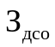) определяются по формуле:
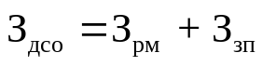,
где  - затраты на приобретение расходных материалов для принтеров, многофункциональных устройств и копировальных аппаратов (оргтехники);
 - затраты на приобретение запасных частей для принтеров, многофункциональных устройств и копировальных аппаратов (оргтехники).
2.6.5.1. Затраты на приобретение расходных материалов для принтеров, многофункциональных устройств и копировальных аппаратов (оргтехники) () определяются по формуле:
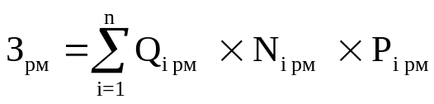,
где  - фактическое количество принтеров, многофункциональных устройств и копировальных аппаратов (оргтехники) i-го типа в соответствии с нормативами Отдела культуры;
 - норматив потребления расходных материалов i-м типом принтеров, многофункциональных устройств и копировальных аппаратов (оргтехники) в соответствии с нормативами Отдела культуры;
 - цена расходного материала по i-му типу принтеров, многофункциональных устройств и копировальных аппаратов (оргтехники) в соответствии с нормативами Отдела культуры.
2.6.5.2. Затраты на приобретение запасных частей для принтеров, многофункциональных устройств и копировальных аппаратов (оргтехники) () определяются по формуле:
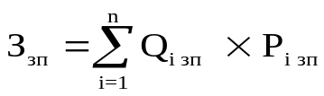,
где  - планируемое к приобретению количество i-х запасных частей для принтеров, многофункциональных устройств и копировальных аппаратов (оргтехники);
- цена одной единицы i-й запасной части.
2.6.6. Нормативные затраты на приобретение материальных запасов по обеспечению безопасности информации () определяются по формуле:

,
где  - планируемое к приобретению количество i-го материального запаса;
 - цена одной единицы i-го материального запаса.
2.6.7. Иные нормативные затраты, относящиеся к затратам на приобретение материальных запасов в сфере информационно-коммуникационных технологий(З _{инмзт}), определяются по формуле:
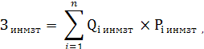
где - планируемое к приобретению количество i-го товара;
- цена приобретаемого i-го товара, которая определяется по минимальным фактическим затратам в отчетном финансовом году на i-ый товар государственных и муниципальных заказчиков Южного федерального округа и сопредельных федеральных округов и подтверждается информацией, опубликованной в Единой информационной системе в сфере закупок.

3. Затраты на капитальный ремонт имущества

3.1. Затраты на капитальный ремонт имущества включают в себя:
затраты на транспортные услуги;
затраты на аренду;
затраты на содержание имущества;
затраты на приобретение прочих работ и услуг, не относящихся к затратам на транспортные услуги, аренду и содержание имущества;
затраты на приобретение основных средств;
затраты на приобретение материальных запасов;
иные затраты, связанные с осуществлением капитального ремонта имущества.
3.2. Затраты на капитальный ремонт имущества определяются на основании затрат, связанных со строительными работами, и затрат на разработку проектной документации.
3.3. Затраты на строительные работы, осуществляемые в рамках капитального ремонта, определяются на основании сводного сметного расчета стоимости строительства, разработанного в соответствии с методиками и нормативами (государственными элементными сметными нормами) строительных работ и специальных строительных работ, утвержденными федеральным органом исполнительной власти, осуществляющим функции по выработке государственной политики и нормативному правовому регулированию в сфере строительства.
3.4. Затраты на разработку проектной документации определяются в соответствии со статьей 22 Федерального закона от 05.04.2013 № 44-ФЗ и с законодательством Российской Федерации и Ростовской области о градостроительной деятельности.

4. Затраты на дополнительное профессиональное образование

4.1. Затраты на дополнительное профессиональное образование работников включают в себя затраты на приобретение образовательных услуг по профессиональной переподготовке и повышению квалификации, а также иные затраты, связанные с обеспечением дополнительного профессионального образования в соответствии с нормативными правовыми актами о государственной гражданской службе и законодательством Российской Федерации об образовании.
4.2. Затраты на приобретение образовательных услуг по профессиональной переподготовке и повышению квалификации определяются в соответствии со статьей 22 Федерального закона № 44-ФЗ.
4.3. Затраты на приобретение образовательных услуг по профессиональной переподготовке и повышению квалификации () определяются по формуле:
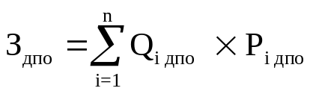,

где  - количество работников, направляемых на i-й вид дополнительного профессионального образования;
 - цена обучения одного работника по i-му виду дополнительного профессионального образования.

5. Прочие затраты

5.1. Затраты на услуги связи, не отнесенные к затратам на услуги связи в рамках затрат на информационно-коммуникационные технологии.
5.1.1. Нормативные затраты на оплату услуг почтовой связи () определяются по формуле:
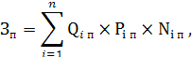
где  - планируемое количество i-х почтовых отправлений в месяц;
- количество месяцев предоставления услуги;
 - цена одного i-го почтового отправления.
5.1.2. Нормативные затраты на оплату услуг специальной связи () определяются по формуле:
,
где  - планируемое количество листов (пакетов) исходящей информации в год;
- цена одного листа (пакета) исходящей информации, отправляемой по каналам специальной связи.
5.1.3. Иные нормативные затраты, относящиеся к затратам на услуги связи (З_{инус}), определяются по формуле:
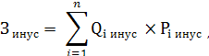
где - планируемое к приобретению количество i-ой услуги;
- цена приобретаемой i-ой услуги, которая определяется по минимальным фактическим затратам в отчетном финансовом году на i-ую услугу государственных и муниципальных заказчиков Южного федерального округа и сопредельных федеральных округов и подтверждается информацией, опубликованной в Единой информационной системе в сфере закупок.
5.2. Затраты на транспортные услуги.
5.2.1. Нормативные затраты по договору об оказании услуг перевозки (транспортировки) грузов (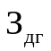) определяются по формуле:
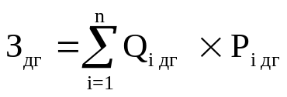,
где  - планируемое к приобретению количество i-х услуг перевозки (транспортировки) грузов;
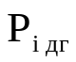 - цена одной i-й услуги перевозки (транспортировки) груза.
5.2.2. Затраты на оказание автотранспортных услуг в целях обеспечения деятельности Отдела культуры, () определяются по формуле:
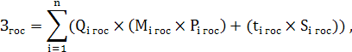
где - планируемое к предоставлению количество i-х транспортных средств;
- максимальный пробег одной единицы исходя из утвержденных годовых норм пробега;
- стоимость одного км. пробега i-го транспортного средства;
- количество часов работы i-го транспортного средства по производственному календарю;
- стоимость одного часа работы i-го транспортного средства.
Расчет затрат осуществляется в пределах доведенных лимитов бюджетных обязательств.
5.2.3. Нормативные затраты на оплату разовых услуг пассажирских перевозок при проведении совещания () определяются по формуле:
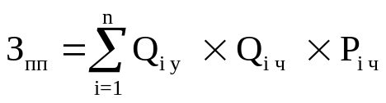,
где  - планируемое количество к приобретению i-х разовых услуг пассажирских перевозок;
 - среднее количество часов аренды транспортного средства по i-й разовой услуге;
 - цена одного часа аренды транспортного средства по i-й разовой услуге.
5.2.4. Нормативные затраты на оплату проезда работника к месту нахождения учебного заведения и обратно () определяются по формуле:
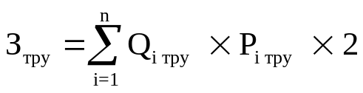,
где  - количество работников, имеющих право на компенсацию расходов, по i-му направлению;
 - цена проезда к месту нахождения учебного заведения по i-му направлению.
5.2.5. Иные нормативные затраты, относящиеся к затратам на транспортные услуги (З_{инту}), определяются по формуле:
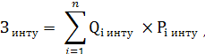
где - планируемое к приобретению количество i-ой услуги;
- цена приобретаемой i-ой услуги, которая определяется по минимальным фактическим затратам в отчетном финансовом году на i-ую услугу государственных и муниципальных заказчиков Южного федерального округа и сопредельных федеральных округов и подтверждается информацией, опубликованной в Единой информационной системе в сфере закупок.

5.3. Затраты на оплату расходов по договорам об оказании услуг, связанных с проездом и наймом жилого помещения в связи с командированием работников, заключаемым со сторонними организациями.
Затраты на оплату расходов по договорам об оказании услуг, связанных с проездом и наймом жилого помещения в связи с командированием работников, заключаемым со сторонними организациями (), определяются по формуле:

,
где  - затраты по договору на проезд к месту командирования и обратно;
 - затраты по договору на найм жилого помещения на период командирования.
6.3.1.Затраты по договору на проезд к месту командирования и обратно () определяются по формуле:

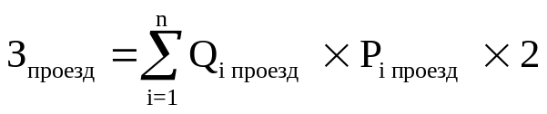,
где  - количество командированных работников по i-му направлению командирования с учетом показателей утвержденных планов служебных командировок;
 - цена проезда по i-му направлению командирования с учетом соблюдения порядка и условий командирования муниципальных служащих в соответствии с учетной политикой ГРБС.
5.3.2. Затраты по договору найма жилого помещения на период командирования () определяются по формуле:
,
где  - количество командированных работников по i-му направлению командирования с учетом показателей утвержденных планов служебных командировок;
 - цена найма жилого помещения в сутки по i-му направлению командирования с учетом соблюдения порядка и условий командирования муниципальных служащих;
 - количество суток нахождения в командировке по i-му направлению командирования.

5.4. Затраты на коммунальные услуги.
Затраты на коммунальные услуги () определяются по формуле:

,
где  - затраты на газоснабжение и иные виды топлива;
 - затраты на электроснабжение;
 - затраты на теплоснабжение;
 - затраты на горячее водоснабжение;
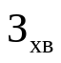 - затраты на холодную воду и отведение сточных вод;
 - затраты на оплату услуг лиц, привлекаемых на основании гражданско-правовых договоров (далее – внештатный сотрудник);
- иные нормативные затраты, относящиеся к затратам на коммунальные услуги
5.4.1. Нормативные затраты на газоснабжение и иные виды топлива () определяются по формуле:
,
где  - расчетная потребность в i-м виде топлива (газе и ином виде топлива);
 - тариф на i-й вид топлива, утвержденный в установленном порядке органом государственного регулирования тарифов (далее–регулируемый тариф) (если тарифы на соответствующий вид топлива подлежат государственному регулированию);
 - поправочный коэффициент, учитывающий затраты на транспортировку i-го вида топлива.
5.4.2. Нормативные затраты на электроснабжение () определяются по формуле:
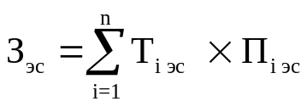,
где  - i-й регулируемый тариф на электроэнергию (в рамках применяемого одноставочного, дифференцированного по зонам суток или двуставочного тарифа);
 - расчетная потребность электроэнергии в год по i-му тарифу (цене) на электроэнергию (в рамках применяемого одноставочного, дифференцированного по зонам суток или двуставочного тарифа).
5.4.3. Нормативные затраты на теплоснабжение () определяются по формуле:
,
где  - расчетная потребность в теплоэнергии на отопление зданий, помещений и сооружений;
 - регулируемый тариф на теплоснабжение.
5.4.4. Нормативные затраты на горячее водоснабжение () определяются по формуле:
,
где  - расчетная потребность в горячей воде;
 - регулируемый тариф на горячее водоснабжение.
5.4.5. Нормативные затраты на холодную воду и отведение сточных вод(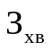) определяются по формуле:

,
где  - расчетная потребность в холодной воде;
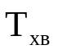 - регулируемый тариф на холодную воду;
 - расчетная потребность в отведении сточных вод;
 - регулируемый тариф на отведение сточных вод.
5.4.6. Нормативные затраты на оплату услуг внештатных сотрудников() определяются по формуле:
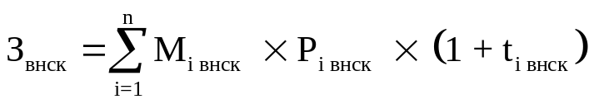,
где  - планируемое количество месяцев работы внештатного сотрудника по i-й должности;
 - стоимость одного месяца работы внештатного сотрудника по i-й должности;
 - процентная ставка страховых взносов в государственные внебюджетные фонды.
Расчет затрат на оплату услуг внештатных сотрудников может быть произведен при условии отсутствия должности (профессии рабочего) внештатного сотрудника в штатном расписании.
К указанным затратам относятся затраты по договорам гражданско-правового характера, предметом которых является оказание физическим лицом коммунальных услуг (договорам гражданско-правового характера, заключенным с кочегарами, сезонными истопниками и др.).
5.4.7. Иные нормативные затраты, относящиеся к затратам на коммунальные услуги (), определяются исходя из утвержденных Отдела культуры нормативов по количеству и ценам иных услуг, необходимых для осуществления функций и полномочий Отдела культуры, должностных обязанностей его работников.

5.5. Затраты на аренду помещений и оборудования.
5.5.1. Нормативные затраты на аренду помещений () определяются по формуле:
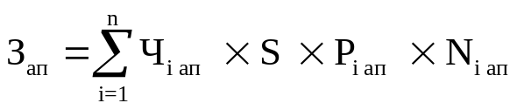,
где  - численность работников, размещаемых на i-й арендуемой площади;
S - площадь, установленная в соответствии с постановлением Правительства Российской Федерации от 05.01.1998 № 3 «О порядке закрепления и использования находящихся в федеральной собственности административных зданий, строений и нежилых помещений»;
- цена ежемесячной аренды за один кв. метр i-й арендуемой площади;
 - планируемое количество месяцев аренды i-й арендуемой площади.
5.5.2. Нормативные затраты на аренду помещения (зала) для проведения совещания () определяются по формуле:
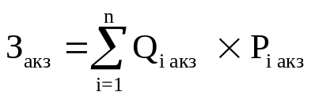,
где  - планируемое количество суток аренды i-го помещения (зала);
 - цена аренды i-го помещения (зала) в сутки.
5.5.3. Нормативные затраты на аренду оборудования для проведения совещания (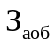) определяются по формуле:
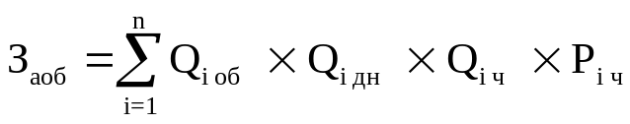,
где - количество арендуемого i-го оборудования;
 - количество дней аренды i-го оборудования;
- количество часов аренды в день i-го оборудования;
 - цена одного часа аренды i-го оборудования.
5.5.4. Иные нормативные затраты, относящиеся к затратам на содержание имущества (З_{инси}), определяются по формуле:
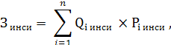

где - планируемое к приобретению количество i-ой работы, услуги;
- цена приобретаемой i-ой работы, услуги, которая определяется по минимальным фактическим затратам в отчетном финансовом году на i-ую работу, услугу государственных и муниципальных заказчиков Южного федерального округа и сопредельных федеральных округов и подтверждается информацией, опубликованной в Единой информационной системе в сфере закупок.

5.6. Затраты на содержание имущества, не отнесенные к затратам на содержание имущества в рамках затрат на информационно-коммуникационные технологии.
5.6.1. Нормативные затраты на содержание и техническое обслуживание помещений (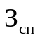) определяются по формуле:

,

где - затраты на техническое обслуживание и регламентно-профилактический ремонт систем охранно-тревожной сигнализации;
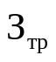 - затраты на проведение текущего ремонта помещения;
 - затраты на содержание прилегающей территории;
 - затраты на оплату услуг по обслуживанию и уборке помещения;
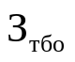 - затраты на вывоз твердых бытовых отходов;
 - затраты на техническое обслуживание и регламентно-профилактический ремонт лифтов;
 - затраты на техническое обслуживание и регламентно-профилактический ремонт водонапорной насосной станции хозяйственно-питьевого и противопожарного водоснабжения;
 - затраты на техническое обслуживание и регламентно-профилактический ремонт водонапорной насосной станции пожаротушения;
 - затраты на техническое обслуживание и регламентно-профилактический ремонт индивидуального теплового пункта, в том числе на подготовку отопительной системы к зимнему сезону;
 - затраты на техническое обслуживание и регламентно-профилактический ремонт электрооборудования (электроподстанций, трансформаторных подстанций, электрощитовых) административного здания (помещения).
Такие затраты не подлежат отдельному расчету, если они включены в общую стоимость комплексных услуг управляющей компании.
5.6.1.1. Затраты на закупку услуг управляющей компании () определяются по формуле:
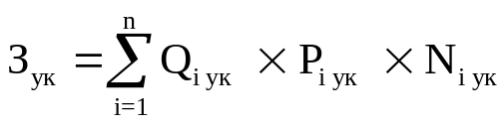,
где  - объем i-й услуги управляющей компании;
 - цена i-й услуги управляющей компании в месяц;
 - планируемое количество месяцев использования i-й услуги управляющей компании.
В формулах для расчета затрат, указанных в подпунктах 5.6.1.3, 5.5.1.5. и 5.6.1.9 – 5.6.1.11. раздела 5 Правил, значение показателя площади помещений должно находиться в пределах нормативов площадей, установленных постановлением Правительства Российской Федерации от 05.01.1998 № 3 «О порядке закрепления и использования находящихся в федеральной собственности административных зданий, строений и нежилых помещений».
5.6.1.2. Затраты на техническое обслуживание и регламентно-профилактический ремонт систем охранно-тревожной сигнализации () определяются по формуле:
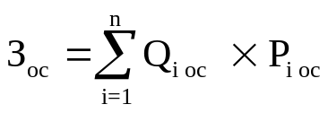,
где  - количество i-х обслуживаемых устройств в составе системы охранно-тревожной сигнализации;
 - цена обслуживания одного i-го устройства.
5.6.1.3. Затраты на проведение текущего ремонта помещения (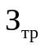) определяются исходя из установленной нормы проведения ремонта, но не реже одного раза в три года, с учетом требований Положения об организации и проведении реконструкции, ремонта и технического обслуживания зданий, объектов коммунального и социально-культурного назначения ВСН 58-88(р), утвержденного приказом Государственного комитета по архитектуре и градостроительству при Госстрое СССР от 23.11.1988 № 312, по формуле:
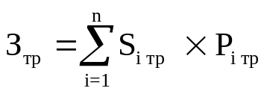,
где  - площадь i-го здания, планируемая к проведению текущего ремонта;
 - цена текущего ремонта одного кв. метра площади i-го здания.
5.6.1.4. Затраты на содержание прилегающей территории () определяются по формуле:
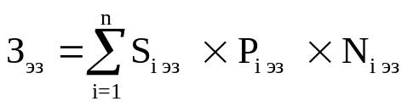,
где 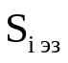 - площадь закрепленной i-й прилегающей территории;
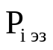 - цена содержания i-й прилегающей территории в месяц в расчете на один кв. метр площади;
 - планируемое количество месяцев содержания i-й прилегающей территории в очередном финансовом году.
5.6.1.5. Затраты на оплату услуг по обслуживанию и уборке помещения () определяются по формуле:
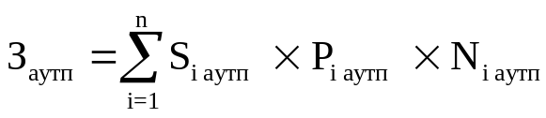,
где  - площадь в i-м помещении, в отношении которой планируется заключение договора (контракта) на обслуживание и уборку;
 - цена услуги по обслуживанию и уборке i-го помещения в месяц;
 - количество месяцев использования услуги по обслуживанию и уборке i-го помещения в месяц.
5.6.1.6. Затраты на вывоз твердых бытовых отходов (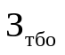) определяются по формуле:
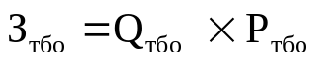,
где  - количество куб. метров твердых бытовых отходов в год;
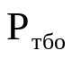 - цена вывоза одного куб. метра твердых бытовых отходов.
5.6.1.7. Затраты на техническое обслуживание и регламентно-профилактический ремонт лифтов () определяются по формуле:
,
где  - количество лифтов i-го типа;
 - цена технического обслуживания и текущего ремонта одного лифта i-го типа в год.
5.6.1.8. Затраты на техническое обслуживание и регламентно-профилактический ремонт водонапорной насосной станции хозяйственно-питьевого и противопожарного водоснабжения () определяются по формуле:
,
где  - площадь административных помещений, водоснабжение которых осуществляется с использованием обслуживаемой водонапорной станции хозяйственно-питьевого и противопожарного водоснабжения;
 - цена технического обслуживания и текущего ремонта водонапорной насосной станции хозяйственно-питьевого и противопожарного водоснабжения в расчете на один кв. метр площади соответствующего административного помещения.
5.6.1.9. Затраты на техническое обслуживание и регламентно-профилактический ремонт водонапорной насосной станции пожаротушения () определяются по формуле:
,
где  - площадь административных помещений, для обслуживания которых предназначена водонапорная насосная станция пожаротушения;
 - цена технического обслуживания и текущего ремонта водонапорной насосной станции пожаротушения в расчете на один кв. метр площади соответствующего административного помещения.
5.6.1.10. Затраты на техническое обслуживание и регламентно-профилактический ремонт индивидуального теплового пункта, в том числе на подготовку отопительной системы к зимнему сезону (), определяются по формуле:
,
где  - площадь административных помещений, для отопления которых используется индивидуальный тепловой пункт;
 - цена технического обслуживания и текущего ремонта индивидуального теплового пункта в расчете на один кв. метр площади соответствующих административных помещений.
5.6.1.11. Затраты на техническое обслуживание и регламентно-профилактический ремонт электрооборудования (электроподстанций, трансформаторных подстанций, электрощитовых) административного здания (помещения) () определяются по формуле:
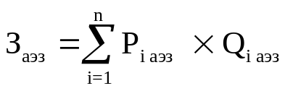,
где 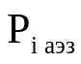 - стоимость технического обслуживания и текущего ремонта i-го электрооборудования (электроподстанций, трансформаторных подстанций, электрощитовых) административного здания (помещения);
 - количество i-го оборудования.
5.6.2. Нормативные затраты на техническое обслуживание и ремонт транспортных средств определяются по фактическим затратам в отчетном финансовом году.
5.6.3. Нормативные затраты на техническое обслуживание и регламентно-профилактический ремонт бытового оборудования определяются по фактическим затратам в отчетном финансовом году.
5.6.4. Нормативные затраты на техническое обслуживание и регламентно-профилактический ремонт иного оборудования - дизельных генераторных установок, систем газового пожаротушения, систем кондиционирования и вентиляции, систем пожарной сигнализации, систем контроля и управления доступом, систем автоматического диспетчерского управления, систем видеонаблюдения () определяются по формуле:
,
где  - затраты на техническое обслуживание и регламентно-профилактический ремонт дизельных генераторных установок;
 - затраты на техническое обслуживание и регламентно-профилактический ремонт системы газового пожаротушения;
 - затраты на техническое обслуживание и регламентно-профилактический ремонт систем кондиционирования и вентиляции;
 - затраты на техническое обслуживание и регламентно-профилактический ремонт систем пожарной сигнализации;
 - затраты на техническое обслуживание и регламентно-профилактический ремонт систем контроля и управления доступом;
 - затраты на техническое обслуживание и регламентно-профилактический ремонт систем автоматического диспетчерского управления;
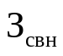 - затраты на техническое обслуживание и регламентно-профилактический ремонт систем видеонаблюдения.
5.6.4.1. Затраты на техническое обслуживание и регламентно-профилактический ремонт дизельных генераторных установок (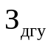) определяются по формуле:
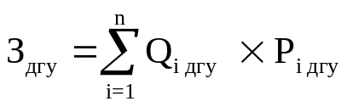,
где  - количество i-х дизельных генераторных установок;
 - цена технического обслуживания и регламентно-профилактического ремонта одной i-й дизельной генераторной установки в год.
5.6.4.2. Затраты на техническое обслуживание и регламентно-профилактический ремонт системы газового пожаротушения () определяются по формуле:
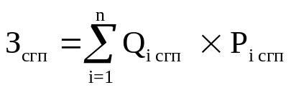,
где - количество i-х датчиков системы газового пожаротушения;
- цена технического обслуживания и регламентно-профилактического ремонта одного i-го датчика системы газового пожаротушения в год.
5.6.4.3. Затраты на техническое обслуживание и регламентно-профилактический ремонт систем кондиционирования и вентиляции () определяются по формуле:
,
где  - количество i-х установок кондиционирования и элементов систем вентиляции;
 - цена технического обслуживания и регламентно-профилактического ремонта одной i-й установки кондиционирования и элементов вентиляции.
5.6.4.4. Затраты на техническое обслуживание и регламентно-профилактический ремонт систем пожарной сигнализации () определяются по формуле:
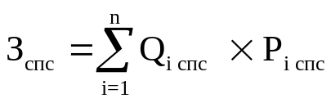,
где  - количество i-х устройств пожарной сигнализации;
 - цена технического обслуживания и регламентно-профилактического ремонта одного i-го устройства в год.
5.6.4.5. Затраты на техническое обслуживание и регламентно-профилактический ремонт систем контроля и управления доступом () определяются по формуле:
,
где - количество i-х устройств в составе систем контроля и управления доступом;
 - цена технического обслуживания и текущего ремонта одного i-го устройства в составе систем контроля и управления доступом в год.
5.6.4.6. Затраты на техническое обслуживание и регламентно-профилактический ремонт систем автоматического диспетчерского управления () определяются по формуле:
,
где  - количество обслуживаемых i-х устройств в составе систем автоматического диспетчерского управления;
 - цена технического обслуживания и регламентно-профилактического ремонта одного i-го устройства в составе систем автоматического диспетчерского управления в год.
5.6.4.7. Затраты на техническое обслуживание и регламентно-профилактический ремонт систем видеонаблюдения (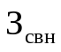) определяются по формуле:
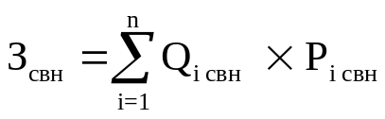,
где - количество обслуживаемых i-х устройств в составе систем видеонаблюдения;
- цена технического обслуживания и регламентно-профилактического ремонта одного i-го устройства в составе систем видеонаблюдения в год.
5.6.5. Нормативные затраты на оплату услуг внештатных сотрудников () определяются по формуле:
,
где  - планируемое количество месяцев работы внештатного сотрудника в g-й должности;
 - стоимость одного месяца работы внештатного сотрудника в g-й должности;
 - процентная ставка страховых взносов в государственные внебюджетные фонды.
Расчет затрат на оплату услуг внештатных сотрудников может быть произведен при условии отсутствия должности (профессии рабочего) внештатного сотрудника в штатном расписании.
К указанным затратам относятся затраты по договорам гражданско-правового характера, предметом которых является оказание физическим лицом услуг, связанных с содержанием имущества (за исключением коммунальных услуг).
5.6.6. Иные нормативные затраты, не отнесенные к затратам на содержание имущества в рамках затрат на информационно-коммуникационные технологии (З_{инсиз}), определяются по формуле:
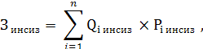
где - планируемое к приобретению количество i-ой работы, услуги;
- цена приобретаемой i-ой работы, услуги, которая определяется по минимальным фактическим затратам в отчетном финансовом году на i-ую работу, услугу государственных и муниципальных заказчиков Южного федерального округа и сопредельных федеральных округов и подтверждается информацией, опубликованной в Единой информационной системе в сфере закупок.

5.7. Затраты на приобретение прочих работ и услуг, не относящиеся к затратам на услуги связи, транспортные услуги, оплату расходов по договорам об оказании услуг, связанных с проездом и наймом жилого помещения в связи с командированием работников, заключаемым со сторонними организациями, а также к затратам на коммунальные услуги, аренду помещений и оборудования.
5.7.1. Нормативные затраты на оплату типографских работ и услуг, включая приобретение периодических печатных изданий (), определяются по формуле:
,
где - затраты на приобретение спецжурналов;
 - затраты на приобретение информационных услуг, которые включают в себя затраты на приобретение иных периодических печатных изданий, справочной литературы, а также подачу объявлений в печатные издания.
5.7.1.1. Затраты на приобретение спецжурналов () определяются по формуле:
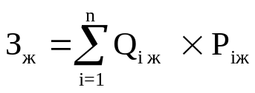,
где - количество приобретаемых i-х спецжурналов;
 - цена одного i-го спецжурнала.
5.7.1.2. Затраты на приобретение информационных услуг, которые включают в себя затраты на приобретение периодических печатных изданий, справочной литературы, а также подачу объявлений в печатные издания (), определяются по фактическим затратам в отчетном финансовом году.
К указанным затратам относятся затраты по договорам гражданско-правового характера, предметом которых является оказание физическим лицом работ и услуг, не относящихся к коммунальным услугам и услугам, связанным с содержанием имущества.
5.7.2. Нормативные затраты на проведение предрейсового и послерейсового осмотра водителей транспортных средств () определяются по формуле:
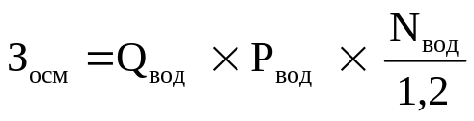,
где  - количество водителей;
 - цена проведения одного предрейсового и послерейсового осмотра;
 - количество рабочих дней в году;
1,2 - поправочный коэффициент, учитывающий неявки на работу по причинам, установленным трудовым законодательством Российской Федерации (отпуск, больничный лист).
5.7.3. Нормативные затраты на аттестацию специальных помещений () определяются по формуле:
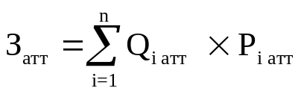,
где  - количество i-х специальных помещений, подлежащих аттестации;
 - цена проведения аттестации одного i-го специального помещения.
5.7.4. Нормативные затраты на оплату работ по монтажу (установке), дооборудованию и наладке оборудования () определяются по формуле:
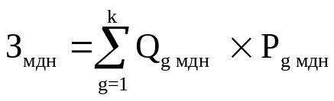,
где  - количество g-го оборудования, подлежащего монтажу (установке), дооборудованию и наладке;
 - цена монтажа (установки), дооборудования и наладки g-го оборудования.
5.7.5. Иные нормативные затраты, относящиеся к затратам на приобретение прочих работ и услуг, не относящихся к затратам на услуги связи, транспортные услуги, оплату расходов по договорам об оказании услуг, связанных с проездом и наймом жилого помещения в связи с командированием работников, заключаемым со сторонними организациями, а также к затратам на коммунальные услуги, аренду помещений и оборудования и содержание имущества (З_{инпр}), определяются по формуле:
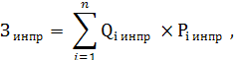

где - планируемое к приобретению количество i-ой работы, услуги;
- цена приобретаемой i-ой работы, услуги, которая определяется по минимальным фактическим затратам в отчетном финансовом году на i-ую работу, услугу государственных и муниципальных заказчиков Южного федерального округа и сопредельных федеральных округов и подтверждается информацией, опубликованной в Единой информационной системе в сфере закупок.
5.8. Затраты на приобретение основных средств, не отнесенные к затратам на приобретение основных средств в рамках затрат на информационно-коммуникационные технологии.*
Затраты на приобретение основных средств, не отнесенные к затратам на приобретение основных средств в рамках затрат на информационно-коммуникационные технологии (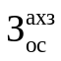), определяются по формуле:

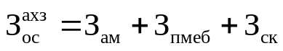,
где  - затраты на приобретение транспортных средств;
 - затраты на приобретение мебели;
 - затраты на приобретение систем кондиционирования.
* Приобретение осуществляется при наличии средств на данные цели в бюджете города.
5.8.1. Нормативные затраты на приобретение транспортных средств () определяются по формуле:
,
где  - планируемое к приобретению количество i-х транспортных средств в соответствии с нормативами, применяемыми при расчете нормативных затрат на приобретение служебного автотранспорта;
 - цена приобретения i-го транспортного средства в соответствии с нормативами, применяемыми при расчете нормативных затрат на приобретение служебного автотранспорта.
5.8.2. Нормативные затраты на приобретение мебели () определяются по формуле:
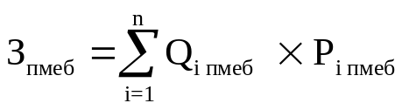,
где  - планируемое к приобретению количество i-х предметов мебели в соответствии с нормативами Отдела культуры;
 - цена i-го предмета мебели в соответствии с нормативами Отдела культуры.
5.8.3. Нормативные затраты на приобретение систем кондиционирования () определяются по формуле:
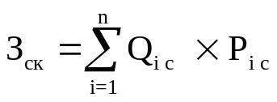,
где  - планируемое к приобретению количество i-х систем кондиционирования;
 - цена одной системы кондиционирования.
5.8.4. Иные нормативные затраты, относящиеся к затратам на приобретение основных средств (З_{инос}), определяются по формуле:
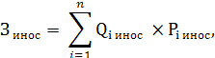

где - планируемое к приобретению количество i-го товара;
- цена приобретаемого i-го товара, которая определяется по минимальным фактическим затратам в отчетном финансовом году на i-ый товар государственных и муниципальных заказчиков Южного федерального округа и сопредельных федеральных округов и подтверждается информацией, опубликованной в Единой информационной системе в сфере закупок.

5.9. Затраты на приобретение материальных запасов, не отнесенные к затратам на приобретение материальных запасов в рамках затрат на информационно-коммуникационные технологии.
Затраты на приобретение материальных запасов, не отнесенные к затратам на приобретение материальных запасов в рамках затрат на информационно-коммуникационные технологии (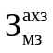), определяются по формуле:

,

где  - затраты на приобретение бланочной продукции;
 - затраты на приобретение канцелярских принадлежностей;
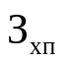 - затраты на приобретение хозяйственных товаров и принадлежностей;
 - затраты на приобретение горюче-смазочных материалов;
 - затраты на приобретение запасных частей для транспортных средств;
 - затраты на приобретение материальных запасов для нужд гражданской обороны.
5.9.1. Нормативные затраты на приобретение бланочной продукции () определяются по формуле:
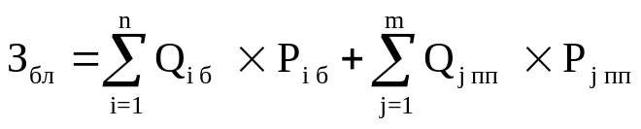,
где  - планируемое к приобретению количество бланочной продукции;
 - цена одного бланка по i-му тиражу;
 - планируемое к приобретению количество прочей продукции, изготовляемой типографией;
 - цена одной единицы прочей продукции, изготовляемой типографией, по j-му тиражу.
5.9.2. Нормативные затраты на приобретение канцелярских принадлежностей () определяются по формуле:
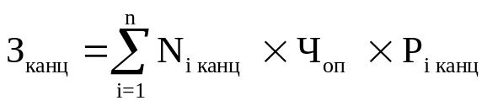,
где  - количество i-го предмета канцелярских принадлежностей в соответствии с нормативами ГРБС в расчете на основного работника;
- расчетная численность основных работников, определяемая в соответствии с пунктами 1–3 раздела I;
 - цена i-го предмета канцелярских принадлежностей в соответствии с нормативами ГРБС.
5.9.3. Нормативные затраты на приобретение хозяйственных товаров и принадлежностей (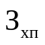) определяются по формуле:
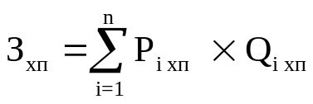,
где 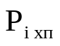 - цена i-й единицы хозяйственных товаров и принадлежностей в соответствии с нормативами ГРБС;
 - количество i-го хозяйственного товара и принадлежности в соответствии с нормативами ГРБС.
5.9.4. Нормативные затраты на приобретение горюче-смазочных материалов () определяются по формуле:
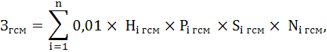
где - норма расхода топлива на 100 километров пробега i-го транспортного средства согласно методическим рекомендациям «Нормы расхода топлив и смазочных материалов на автомобильном транспорте», предусмотренным приложением к распоряжению Министерства транспорта Российской Федерации от 14.03.2008 № АМ-23-р;
 - цена одного литра горюче-смазочного материала по i-му транспортному средству;
- среднемесячный годовой пробег автомобиля в км;
 - планируемое количество месяцев использования i-го транспортного средства в очередном финансовом году.
5.9.5. Нормативные затраты на приобретение запасных частей для транспортных средств определяются по фактическим затратам в отчетном финансовом году с учетом нормативов применяемых при расчете нормативных затрат на приобретение служебного автотранспорта.
5.9.6. Иные нормативные затраты, относящиеся к затратам на приобретение материальных запасов (З _{инмз}), определяются по формуле:
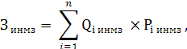
где - планируемое к приобретению количество i-го товара;
- цена приобретаемого i-го товара, которая определяется по минимальным фактическим затратам в отчетном финансовом году на i-ый товар государственных и муниципальных заказчиков Южного федерального округа и сопредельных федеральных округов и подтверждается информацией, опубликованной в Единой информационной системе в сфере закупок.

Начальник Н.Г. Коновалова

